100學年度全國學測複習考達全體考生前1％績優學生頒獎100.09.23.
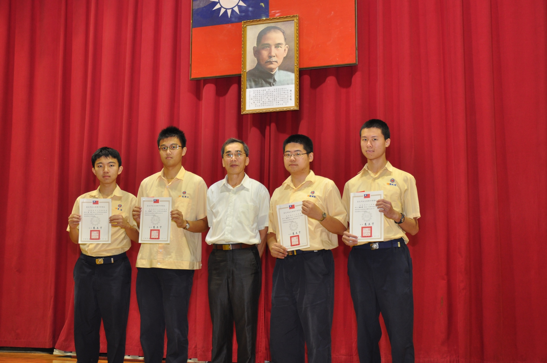
說明：曾昕（三愛）、陳勝宇（三誠）、鄭偉浩（三愛）、鄭凱榮（三誠）

